**联网报警客户财产保险询价文件**

## 供 应 商：

## 日 期：

## 报 价 函

致：江苏省淮安市保安服务有限公司

关于 （项目名称） 询价文件（包括补充文件，如果有的话），我们经详细审阅和研究，现决定参加询价。

1. 我单位经研究上述询价文件规定的各项要求和其他文件后，我方愿以人民币(大写) 元 (¥ 元)的报价（其中不含税 元，增值税税率： ）按上述询价文件、合同条件、完成上述项目。

注：不含税价=含税价/（1+增值税税率），报价中包含相关服务的价格及相关税费等其他有关的所有费用。

供应商名称：（盖公章）：

法定代表人或委托代理人（签字/盖章）：

日期： 年 月 日

## 二、供应商需提供的资料

## **2.1、法定代表人资格证明**

供应商名称：

供应商地址：

姓名： 年龄：

性别： 职务：

系 （供应商名称）的法定代表人。

特此证明。

供应商名称： (盖公章)

日期： 年 月 日

**注:供应商法定代表人参加报价，必须附法定代表人身份证复印件并加盖供应商公章后装订在报价文件。法定代表人授权其他人参加报价的，仅需填写“授权委托书”。**

|  |  |
| --- | --- |
| **身份证正面扫描件** | **身份证反面扫描件** |

## **2.2、授权委托书**

本授权委托书声明：我 (姓名)系 (供应商）名称) 的法定代表人，现授权委托 (姓名及身份证号)为我单位委托代理人，以本单位的名义参加 （项目名称） 询价活动。委托代理人在签署上述项目的报价文件、进行报价、签署合同和处理与之有关的一切事务，我及 （供应商名称） 均予以承认。

委托代理人无转委权。

特此委托。

供应商名称：(盖公章)

法定代表人：(签字/盖章)

日期： 年 月 日

**注:供应商委托代理人参加报价的，必须附委托代理人身份证复印件并加盖委托单位公章后装订在报价文件。法定代表人直接参加报价的，仅需填写“法定代表人资格证明”。**

|  |  |
| --- | --- |
| **身份证正面扫描件** | **身份证反面扫描件** |

## **2.3、营业执照（加盖公章）**

**2.4须为地市级公司的保险机构，具有中国保险监督管理委员会颁发的《经营保险业务许可证》(加盖公章)**

**2.5如支公司或分公司须提供总公司授权。（如有）**

|  |  |  |  |  |  |  |  |  |  |  |  |
| --- | --- | --- | --- | --- | --- | --- | --- | --- | --- | --- | --- |
| 三、清单报价表 | | | | | | | | | | | |
| 询价单位 | | | 江苏省淮安市保安服务有限公司 | | 报价单位 | | | 必填（盖章） | | | |
| 联系人 | | |  | | 法定代表人或授权委托人 | | | 必填 | | | |
| 电话 | | |  | | 电话 | | | 必填 | | | |
| 邮箱 | | | HABAccb@163.com | | 邮箱 | | | 必填 | | | |
|  | | |  | | 报价日期 | | | 必填 | | | |
| 序号 | 项目名称 | | 需求 | | 单位 | 数量 | | 是否满足参数要求 | 金额（元） | | 备注 |
| 单价 | 合价 |
| 1 | 联网报警客户财产保险 | | 在保险期间被保险人在本保险合同载明的区域范围内提供联网报警服务过程中，联网报警客户因被盗窃、抢劫等遭受财产损失的，依照中华人民共和国法律应由被保险人承担的经济赔偿责任，由保险人按照本合同约定负责全额理赔。保险事故发生后，被保险人因保险事故而被提起仲裁或者诉讼的，对应由被保险人支付的仲裁或诉讼费用以及其它必要的、合理的费用（以下简称“法律费用”），经保险人事先书面同意，保险人按照本保险合同约定也负责赔偿。限淮安本地保险公司或淮安本地有办公点的保险公司投标。 | | 项 | 1 | |  |  |  | 详细赔付要求见附件1，具体联网报警客户数量请于项目负责人联系 |
|  | 合计： 元 | | | | | | | | | | |
| 注：以上报价含可抵扣的增值税专用发票、运费以及安装调试费相关服务费用。 | | | | | | | | | | | |
| 是否接受保证金（控制价的2%） | |  | | 是否接受履约保证金（成交金额的10%） | | |  | | | | |
| 服务期： | | 一年 | | 税点： | | |  | | | | |
| 付款方式： | | 合同签订后7个工作日全额付款 | | | | | | | | | |

附件1

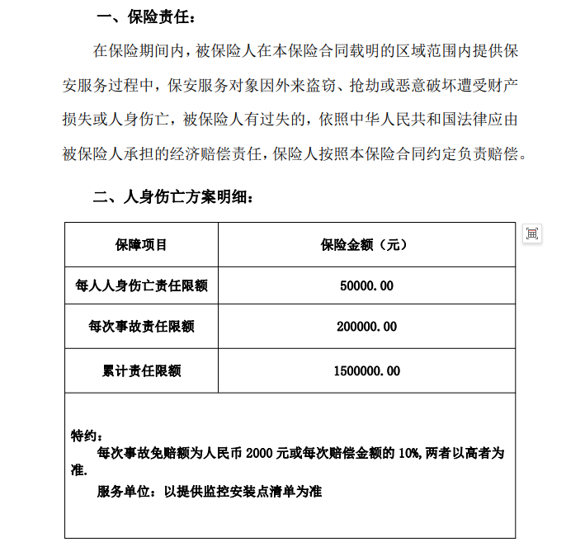

## 四、合同条款及格式

# **保险服务采购协议**

**甲方（采购方）：**

**乙方（供应商）：**

### 根据《中华人民共和国合同法》、《中华人民共和国保险法》等法律法规的规定，甲乙双方在平等、自愿、公平、诚实信用的原则基础上，就甲方购买乙方现金保险、雇员忠诚保险服务事宜，双方经友好协商，达成如下协议:

### **一、合同文件**

下列文件是构成本合同不可分割部分：

（一）成交通知书。

（二）保险合同和保险凭证。

（三）甲方询比采购文件。

（四）乙方提供的响应文件及其他材料。

（五）补充协议（如有）。

### **二、服务范围**

江苏省淮安市保安服务有限公司所承担的金融企业的押运或看护的所有业务，以及所承担的上门收款业务。承保区域范围:江苏省淮安市保安服务有限公司服务的中国境内（不含港澳台）。

### **保险产品及保险金额**

详见附件1

### **四、保险期限**

自 年 月 日起至 年 月 日止。

**五、保险费及支付方式**

（一）保险费为 。

（二）甲方应在本合同签订之日起 日内，将保险费支付至乙方指定账户。

### **六、双方权利和义务**

### （一）甲方权利和义务

### 1.有权要求乙方按照本合同约定提供保险服务；

### 2.应如实向乙方告知保险标的的实际情况等；

### 3.在保险事故发生后，及时通知乙方，提出理赔申请，并采取必要的措施防止损失扩大。

### （二）乙方权利和义务

### 1.在保险期限内，按照本合同约定承担保险责任；

### 2.对甲方的保险标的进行风险评估，并提出合理的风险管理建议；

### 3.在接到甲方的保险事故通知后，及时进行查勘定损，并按照保险合同约定进行理赔。

### **七、双方责任**

### （一）乙方应在收到甲方保险费用后，与甲方签订正式保险合同，并向甲方提供保险凭证。

### （二）甲方未按照本合同约定支付保险费的，乙方有权解除本合同，并对已发生的保险事故不承担赔偿责任。

### （三）乙方应在接到甲方的保险事故通知后，及时进行查勘定损，并在约定的时间内进行理赔；乙方因过错给甲方造成损失的，应承担赔偿责任。

### **八、违约责任**

### （一）合同一方不履行合同义务或者履行合同义务不符合约定的，应当承担继续履行、终止合同、采取补救措施或赔偿损失等违约责任。

### （二）乙方在供应过程中出现重大违约行为，失信行为，违法犯罪等情况时，甲方有权解除合同，并要求乙方赔偿损失。

### （三）若乙方因过错给甲方造成损失的，或未按照本协议约定承担保险责任的，应按照甲方的实际损失向甲方支付赔偿金。

### **九、争议解决**

### （一）双方应严格按照本合同约定的条款履行各自的权利和义务。

（二）双方因执行本合同发生争议，由甲乙双方协商解决，若协商不成，依法向当地人民法院提起诉讼。

**十、其他**

（一）本合同经甲、乙双方法定代表人签字盖章之日起生效。

（二）本合同如有变动，必须经甲、乙双方协商一致方可更改。

（三）本合同一式贰份，甲、乙双方各执壹份，具有同等法律效力。

甲方（公章）： 乙方（公章）：

法定代表人（签字或盖章）： 法定代表人（签字或盖章）：

联系方式： 联系方式：

年 月 日 年 月 日